菏泽市第一中学2020-2021学年高一下学期5月月考
地理试题
一、选择题：本大题共25小题，每小题2分，共50分。在每题所列出的四个选项中，只有一项是最符合题目要求的。
人口集中指数反映了人口相对于土地分布的均匀程度，也反映人口分布状况。人口集中指数为0-1之间，越趋向于1，说明人口分布集中的程度越高；越趋向于0，说明人口越趋向于分散。表1示意黑龙江省汉族、朝鲜族和其他少数民族人口分布集中指数的变化。据此完成1~2题。
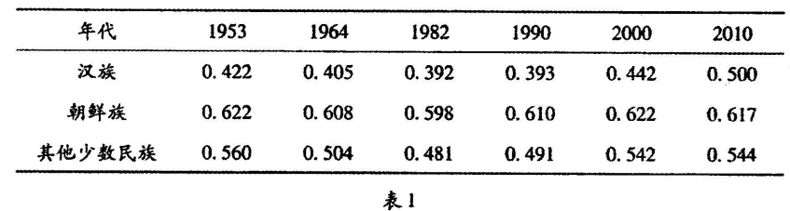
1.朝鲜族人口分布的变化趋势
A.集中到分散又趋于集中B.趋于分散
C.分散到集中又趋于分散D.趋于集中
2.导致出现上述人口分布变化趋势的主要因素是
A.资源状况 B.社会经济C.国家政策 D.环境变迁
美国的“再工业化”发展战略是基于工业在各产业中的地位不断降低、大量工业性投资投向海外而国内相对不足的状况提出的一种“回归”战略。“再工业化”将通过不断吸收、运用高新技术成果，发展先进制造业，以重构实体经济。但美国的“再工业发展战略面临着“实体经济”回归困难的窘迫。据此完成3~5题。
3.影响美国"再工业化"战略形成的主要因素是
A.交通B.科技C.政策D.劳动力
4.美国"再工业化"战略大力发展的工业部门可能是
A.纺织工业B.造纸工业C.钢铁工业D.生物制药业
5.美国"实体经济"回归困难的最主要原因是
A.传统制造业的技术优势减弱B.产业基础薄弱，竞争力下降
C.全球产业分工和协作的竞争D.劳动力不足，技术工人短缺
传统乡村聚落对自然地理环境的依赖程度比城市更高。苏南（江苏省南部地区）的地理环境条件比较优越，水乡泽国与鱼来之多的称谓名闻天下。根据相关资料可以将苏南地区的乡村聚落分为：岗地丘陵型、湖荡型、平原型、山地型和沿江坪区型五类（图I）。据此完成6~7题。
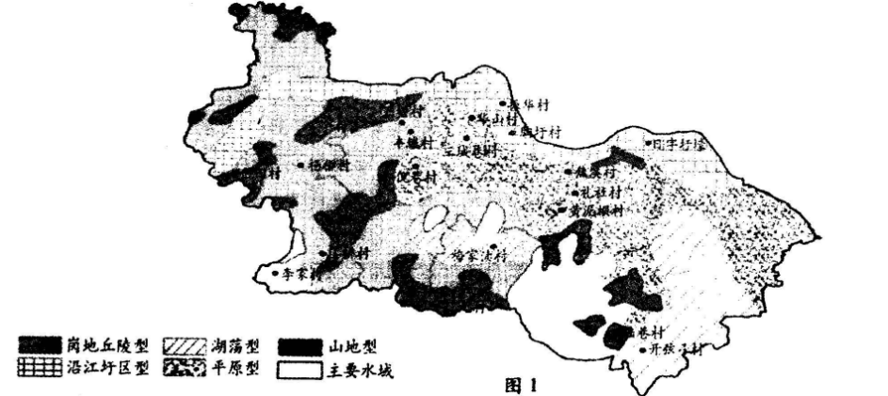
6.图中乡村聚落形态的主要划分依据是
A.水体气候交通运输B.气候植被交通运输
C.地形植被农业生产D.地形水体农业生产
7.苏南地区不同的乡村聚落
A.平原型建设基础较好B.山地型外观相对规整
C.岗地丘陵型规模相对较大D.沿江圩区型多呈团块状分布
我国某城市车行道路略高于其两侧绿化带，道路两侧每隔一段距离设有一处排放口，路面积水通过排放口流入绿化带，排放口处有较大碎石块（图2），暴雨后路面基本无积水、内涝等现象出现。据此完成8～9题。
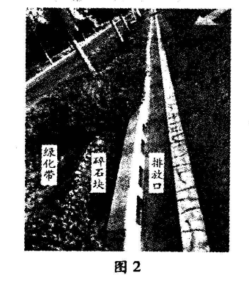
8.在暴雨发生时，排放口处碎石块的主要作用是
A.加速雨水下渗 B.减少土壤冲刷C.拦截枯枝落叶D.净化雨水泥沙
9.路边绿化带的建设，可以减少该区域的
A.大气降水 B.植物蒸腾C.地下径流D.地表径流
北京篦街是20世纪80年代后兴起的一条繁盛的美食街（图3），东至东二环、西至雍和宫大街，北京地铁2、5号线分别从篦街的东、西端经过。在这条长不辻1.5km的大街，聚集了近200家不同风格、不同口味的饭馆，在这里能品尝到正宗的全国八大菜系。据此完成10-11题。
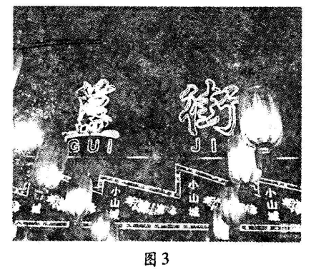
10.簋街成为北京美食一条街的主要原因是
①交通便利②历史文化悠久③外来人口多④劳动力丰富
A.①②B.①③C.②③D.③④
11.众多饭馆集聚北京簋街的主要目的是
A.提高北京餐饮业水平B.加强区域间经济联系
C.扩大知名度和影响力D.展现北京的餐饮文化
近年来，江西省吉安市永新县通过水培技术大力发展无公害绿色蔬菜产业，有效促进农业增效、农民增收。水培西芹种植仅用45天就可成熟采摘，平均亩产量超过1万斤，年亩产量可达8万斤。水培西芹是"喝着"营养液长大，无化肥农药残留，富含多种人体所必需的维生素和矿物质，绿色无公害。据此完成12～13题。
12.影响永安县西芹种植方式变化的主要因素是
A.科技B.交通C.市场D.政策
13.相比土壤种植，水培西芹
①生长周期长②品质更高③节约耕地资源④对水体污染更严重
A.①②B.①④C.②③D.③④
在成都平原一望无际的水田间，有众多具有典型地域特色的聚落一"林盘"，林盘是几户人家的宅院被高大乔木和翠绿竹林所掩映，四周水渠环境的田间"绿岛"。林盘与田野之间有树林和竹林阻隔视线，形成独立的空间，林盘之间相距不过数十至数百米。一定数量的林盘组成村落，多个村落之间的地理中心往往形成场镇（集镇）。相邻的场镇轮流成集市，进行商品交易。图4是成都平原上的林盘景观图。完成14〜16题。
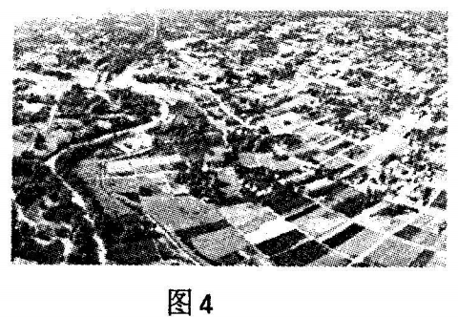
14.林盘这种聚落形式最主要的优点
A.规模较小，节省耕地资源
B.水渠密布，交通便利
C.接近农田，便于生产劳动
D.林竹掩映，利于安全防御
15.林盘中树林和竹林所具有的生态功能
A.林木掩映，保证了居民生活的私密性
B.降低林盘中的气温，调节微气候
C.提供燃料、竹具、水果
D.营造田（空）、林（虚）、宅（实）的空间变化意境
16.场镇轮流成集市的主要原因是
A.政府的政策规定B.便于避开阴雨天气
C.纵横交错的水网阻隔D.村民商品交易量小
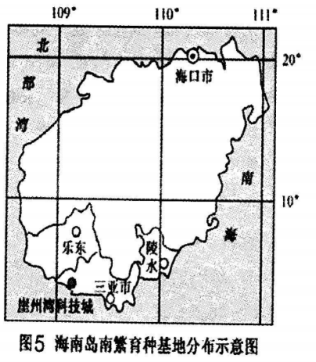
南繁是指将水稻、玉米、棉花等夏季作物的育种材料。在当地秋季收获后。零季拿到我国南方亚热带或热带地区进行繁殖和选育的方法。每年9月到次年5月，在三亚、乐东和陵水的田间地头会出现一群群"追逐阳光的候鸟"，他们是从事南繁工作的科技人员，每年有近万人之多。读图5，完成17～18题。
17.三亚市、乐东黎族自治县和陵水黎族自治县作为南繁基地的主要区位优势是
A.毗邻南海，海运便利B.环境优美，气候宜人
C.平原面积广阔D.光热资源丰富
18."追逐阳光的候鸟"对当地的影响
A.促进第三产业的发展B.促进养老服务产业的发展
C.不利于旅游业的健康发展D.不利于农村风貌的改观
在人口普查统计中，"一人户"是指一户人家只有一个人的情况。每户人家的人口数受多种因素影响。下表是四省（市）人口统计部分数据。完成19～20题。

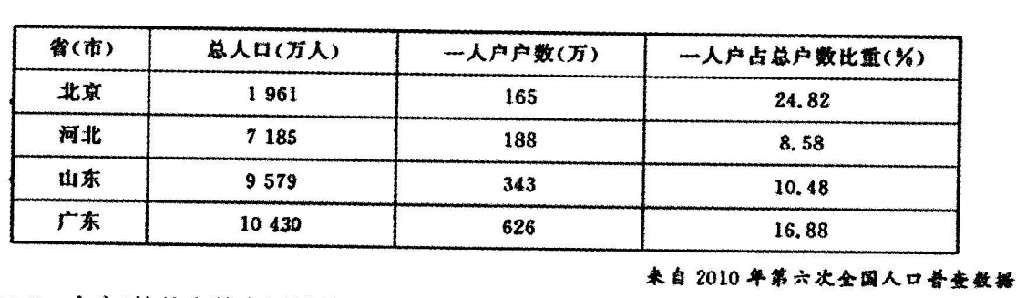
19."一人户"的总人数占区域总人口比重增大的主要原因
①晚婚或不婚的趋势②鼓励生育的人口政策
③人口迁移④社会养老制度不完善
A.①②B.①③C.②③D.③④
20."一人户"户数在总户数中比重增大，产生的影响可能是
A.利于社会、经济的发展B.加速人口老龄化
C.增大城市人口容量D.增加就业压力
田园综合体是集现代农业、休闲旅游、田园社区为一体的乡村综合发展模式。"中国水蜜桃之乡"江苏无锡市阳山镇拾房村在2017年建设成为我国第一个田园综合体。图6为2004年和2017年拾房村空间结构的变化示意图。据此完成21～23题。
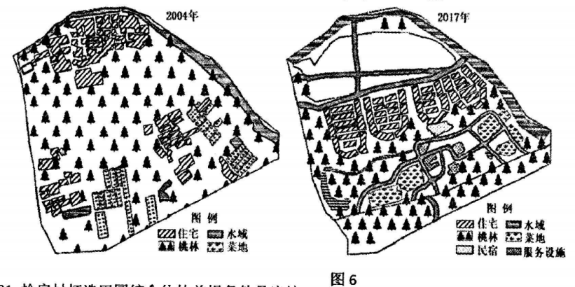
21.拾房村打造田园综合体的前提条件是当地
A.特色农业鲜明B.经济水平高 C.基础设施完善D.劳动力充足
22.与2004年相比，2017年拾房村土地利用中明显减少的是
A.住宅用地 B.蔬果种植用地 C.湿地面积 D.公共服务用地
23.拾房村田园综合体建成后，该村
A.城市化率提高 B.农业总产值降低 C.环境宜居宜业 D.工业为主导产业
户籍人口是指依法在某地公安户籍管理机关登记了户口的人口。常住人口是指实际居住在某地一定时间（半年以上）的人口。“十三五”期间，我国常住人口城镇化率达到60%，而户籍人口城镇化率只有约45%。2021年3月5日政府工作报告中提出：“十四五”时期，我国常住人口城镇化率将提至65%。据此完成24~25题.
24.“十三五”期间，我国常住人口城镇化率和户籍人口城镇化率的差异，说明
A.城市人口出生率较低 B.农村进城务工人口数量较多
C.城市“民工荒”现象严重D.农村大量外出务工人口回流
25.为实现“十四五”常住人口城镇化率目标，应该
A.推行鼓励生育政策 B.完善农村社会保障制度
C.促进城乡交通发展 D.加快农业转移人口市民化
二.非选择题：（本大题共3小题，共50分）
26.阅读图文资料，完成下列要求。（14分）
城镇是区域的中心，集中了大量的人口、工业、服务业和基础设施等，与区域的发展是相互促进的，能带动区域经济发展、社会繁荣、环境改善等。改革开放以来，我国城镇化的发展，对人口、经济、社会、环境等产生了深刻的影响。表2为我国六次人口普查数据（单位：亿人）。
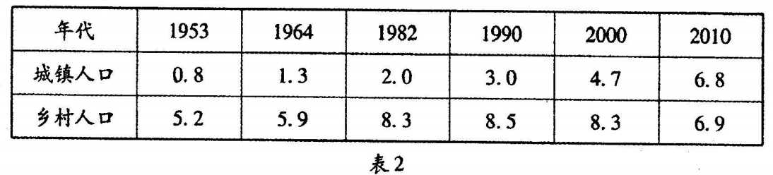
（1）依据我国六次人口普查数据，在下图中补充完善并绘制城镇化变化折线图。并据此说出我国城镇化的变化特点。（8分）
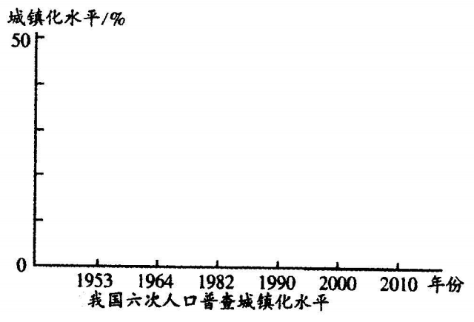
（2）阐述城镇化促进区域经济增长的原因。（6.分）

27.阅读图文材料，完成下列要求〃以6分）
沙棘属多年生落叶性灌木，果实有很高的营养及药用价值，被称为“圣果”维C之王"。沙棘在我国分布比较广泛，常生长于海拔800〜3600米温带地区向阳的山脊、谷地、干涸河床地或山坡，多砾石或沙质土壤或黄土上。皇甫川流域（位于黄土高原与鄂尔多斯高原的交接地带）多沟壑，是我国沙棘主要种植区域之一。近年来，该地引进了品质优、产量大的俄罗斯大果沙棘誓换本地品种。下图为皇甫川流域位置示意图。（注：干燥度即可能蒸发量与降水量之比）
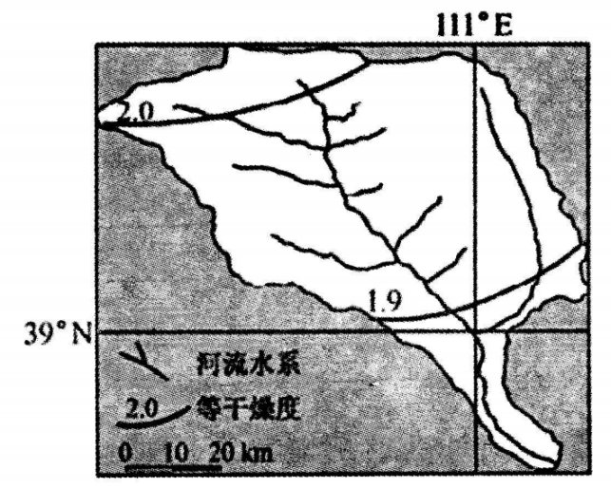
（1）试分析皇甫川种植沙棘的有利自然条件。（8分）
（2）有人建议当地应该扩大俄罗斯大果沙棘的种植面积，你是否赞成，请阐述理由。（8分）

28.阅读图文资料，完成下列要求o（20分）
山东省招远市辛庄镇总面积113.34平方公里，常住人口2.9万。该镇为打造高端装备制造特色小镇，搭建一系列政策平台，并推进全镇基础设施及公共服务设施配套建设02016年10月18日，由中国L轮胎企业投资建设的国内首家大型室外轮胎试验场在辛庄镇正式运营，这种试验场一般占地面积广，且需建成复杂路面，因此对气候环境要求高。在这之前，国内轮胎企业的干湿制动等性能测试，都是在海外进行的。该试验场由西班牙专业试验检测设计公司IDIADA（全球试验场认证机构）设计、监理施工并代理经营。目前，试验场已经与30多家世界知名汽车厂、轮胎厂达成试验检测合作意向。下图分别为山东半岛区域图、辛庄镇轮胎试验场景观图。
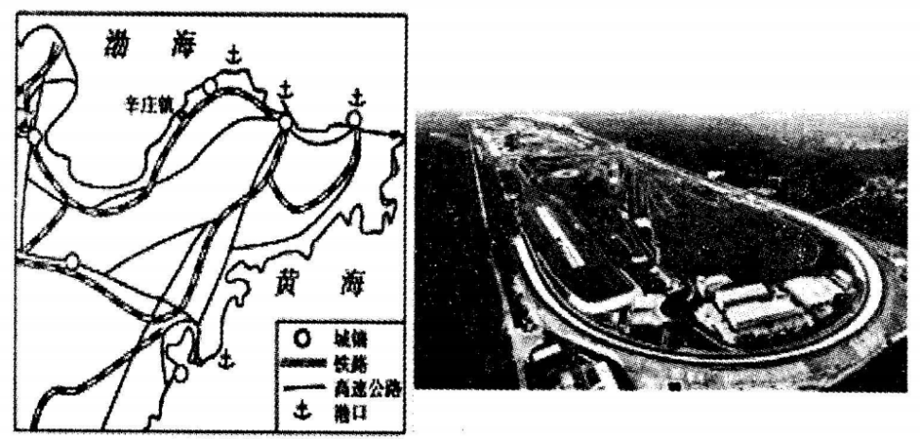
（1）分析辛庄镇吸引L企业到此建设轮胎综合专用试验场的有利条件。（12分）

（2）说明与到海外测试相比国产轮胎企业在国内专用试验场测试的好处。（8分）

高一五月月考地理试题参考答案
1.A2.B3.C4.D5.C6.D7.A8.B9.D10.B
11.C12.A13.C14.C15.B16.D17.D18.A19.B20.B
21.A22.B23.C24.B25.D
26.（14分）
（1）折线图（4分，完善坐标得2分，折线正确得2分）城镇化水平不断上升；1990年（第四次人口普查）以后城镇化速度加快。（8分）
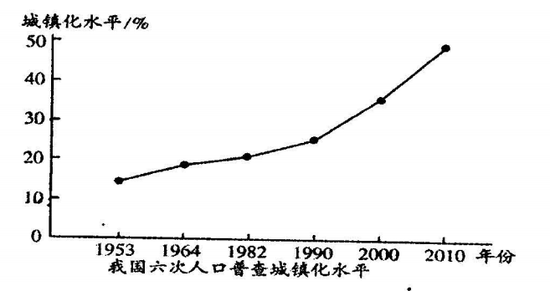
（2）有助于推动区域工业化和服务业的发展，改善产业结构；城镇基础设施、公共服务设施和住宅建设等会拉动内需，为经济发展提供持续的动力。（6分）
27、（16分）
（1）皇甫川地处高原，光照充足，利于糖分生成；昼夜温差大，糖分积累多；该地有河流经过，灌溉条件便利；降水少、土壤干燥，适合沙棘生长。（8分）
（2）赞成。扩大沙棘种植面积，有利于提高沙棘果的总产量，提高经济效益；沙棘果实有很高的营养及药用价值，可以为相关产业提供充足的原料，带动相关产业发展；沙棘根系发达，可以减轻水土流失、土地荒漠化等生态环境问题。（8分）
不赞成。扩大沙棘种植面积，会破坏当地原有的自然植被；当地气候、土壤干燥，扩大种植面积会导致灌溉水源不足；种植结构单一，不利于多种农业经营，农业潜在风险加剧；可能会产生产品积压，导致经济效益降低。（8分）
28.（20分）
（1）辛庄镇出台了相关优惠政策（基础设施和公共服务设施图态完善），有利于试验场的顺利建设；人口较为稀疏，地价较低，能为试验场提供较大面积的土地；位于山东半岛北侧，冬季多降雪，可为试验场提供自然的湿滑路面；靠近铁路、高速公路和港口，有利于国内外企业试验轮胎运输。（12分）
（2）在国内测试，可缩短轮胎运输距离，节省时间，降低测试成本；在国内企业自建测试场内测试，利于企业核心技术的保密。（8分）

